Зашто ?
сјајан софтвер, лак за коришћење и слободан
Са издањем 3.0, OpenOffice.org пројекат је управо прославио свој десети рођендан. Од почетка развијан као јединствен програм, има уједначеност сучеља коју други не могу да постигну. Отворени модел развоја значи да сви могу да предложе унапређења и пријаве грешке. OpenOffice.org спремно одговара на све захтеве, онако како Ви то желите.
Канцеларијски пакет OpenOffice.org се састоји од шест програма:
Писац (енгл. Writer)  напредна обрада текста | Рачун (енгл. Calc)  таблични прорачуни | Презентација (енгл. Impress)  припрема и извођење презентација
Цртање (енгл. Draw)  цртање шема и векторске графике | База (енгл. Base)  управљање базама података | Математика (енгл. Math)  запис математичких формула

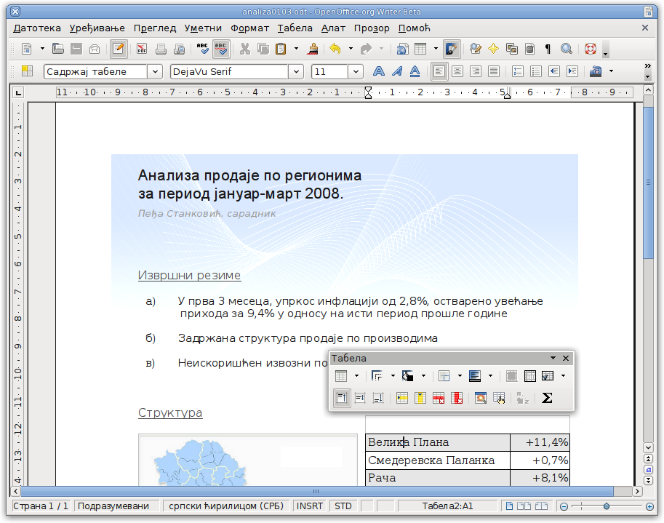
Писац (енгл. Writer) — програм за обраду текста, израду писама и
извештаја, припрему брошура, књига и других докумената
OpenOffice.org Рачун омогућава све напредне могућности програма за израду табеларних прорачуна, анализу података, израду графикона, уз подршку за моделирање и доношење одлука. Укључује преко 300 функција за финансијске, статистичке и математичке опрације, а сви њихови описи су локализовани на српски.
OpenOffice.org Презентација је алат за припрему презентација, рад са анимацијама и прелазима између слајдова. Има пуну подршку за мултимедију и подржава уметање звука и филма у ток презентације.
Сучеље пакета OpenOffice.org је окренуто ка кориснику, локализовано на српски и брзо се учи. Ако сте раније користили неки канцеларијски софтвер, лако ћете наставити рад. OpenOffice.org може да отвори документе из других пакета и ослободи их.
Свим корисницима је доступна и подршка у оквиру заједнице преко дописне листе users@sr.openoffice.org као и бесплатна документација објављена на http://sr.openoffice.org.
Преузмите OpenOffice.org и користите га потпуно слободно. Код куће, на послу, у школи и јавној управи, свуда без трошкова лиценцирања. Инсталирајте га на колико год рачунара је потребно, без ограничења. Направите копије и слободно их поделите пријатељима, колегама, запосленима — коме год Ви желите.
Мрежа за слободни софтвер Србије
Заједница OpenOffice.org корисника
http://sr.openoffice.org

